KẾ HOẠCH BÀI DẠY
Môn:
Tuần: 8 Thứ hai ngày tháng năm
Lớp:
BÀI 14: LUYỆN TẬP CHUNG
(TIẾT 1)

I. MỤC TIÊU:
1. Kiến thức, kĩ năng:
- Thực hiện được phép cộng,phép trừ ( qua 10) trong phạm vi 20.
- Thực hiện được việc tính trong trường hợp có hai dấu phép cộng, trừ.
- Giải được bài toán có lời văn liên quan đến phép cộng, phép trừ ( qua 10) trong phạm vi 20.
2. Phát triển năng lực
- Phát triển năng lực tư duy và lập luận, năng lực giao tiếp toán học.
- Phát triển năng lực giải quyết vấn đề qua giải toán thực tiễn.
- Phát triển năng lực giao tiếp và hợp tác qua trò chơi.
3. Phẩm chất
- Có tính cẩn thận khi làm bài
II. ĐỒ DÙNG DẠY HỌC:
- GV: VBT, bảng phụ, máy tính, tivi chiếu nội dung bài.
- HS: VBT, bảng con
III. CÁC HOẠT ĐỘNG DẠY HỌC CHỦ YẾU
HOẠT ĐỘNG CỦA THẦY | HOẠT ĐỘNG CỦA TRÒ
1.Khởi động  - GV cho HS hát và vận động theo lời bài hát “ Xòe bàn tay”.  - Tuyên dương HS  2. HDHS làm bài tập  Bài 1: Tính nhẩm  -GV yêu cầu HS đọc bài toán  -Bài toán yêu cầu gì?  -GV gọi HS thực hiện nhẩm bài toán  -Nhận xét, tuyên dương.  Bài 2: Nối phép tính với kết quả của phép tính đó.  -GV yêu cầu HS đọc bài toán  -Bài toán yêu cầu gì?  - GV tổ chức cho HS thi, đội nào nối đúng kết quả và nhanh thì đội đó thắng.  -Chia lớp thành 4 đội, mỗi đội 6 HS  -GV nhận xét, tuyên dương  Bài 3: Mẹ mua về 7 quả táo và 7 quả vú sữa.  a/ Hỏi mẹ mua tất cả bao nhiêu quả táo và vú sữa?  -GV yêu cầu HS đọc bài toán  -Bài toán cho biết gì?  -Bài toán yêu cầu tìm gì?  -Để biết mẹ mua bao nhiêu quả táo và quả vú sữa ta làm thế nào?  - GV yêu cầu HS làm bài vào VBT  b/Mẹ biếu bà 6 quả vú sữa. Hỏi mẹ còn lại bao nhiêu quả vú sữa?  -GV yêu cầu HS đọc bài toán  -Bài toán cho biết gì?  -Bài toán yêu cầu tìm gì?  -Để biết mẹ còn lại bao nhiêu quả vú sữa ta làm thế nào?  - GV yêu cầu HS làm bài vào VBT  - Nhận xét, tuyên dương.  Bài 4: Số ?  - GV yêu cầu HS đọc đề bài  - Bài yêu cầu tìm gì?  - Gọi đại diện hóm trình bày kết quả  - Nhận xét, tuyên dương  Bài 5: Viết số thích hợp vào chỗ chấm  -GV yêu cầu HS đọc bài toán  -Thực hiện bài toán vào VBT  - Nhận xét, tuyên dương  3. Củng cố, dặn dò  - Hôm nay học bài gì?  -Về nhà xem lại bài và chuẩn bị bài tiếp theo. | -HS hát và vận động theo lời bài hát  2- 3 HS thực hiện  -HS nêu yêu cầu bài toán  -Bài toán yêu cầu tính nhẩm  -Lần lượt từng học sinh thực hiện nhẩm phép tính.  a/ 7 + 5= 12 8 + 9= 17 4 + 7= 11  5 + 7= 12 5 + 8= 13 9 + 6= 15  b/ 11 – 5= 6 13 – 4= 9 15 – 8= 7  12 – 9= 3 14 – 6= 8 16 – 7= 9  -HS nêu yêu cầu bài toán  -Bài toán yêu cầu nối kết quả với phép tính.  -HS thực hiện trò chơi  - Số HS còn lại làm trọng tài và cổ vũ cho đội mình.  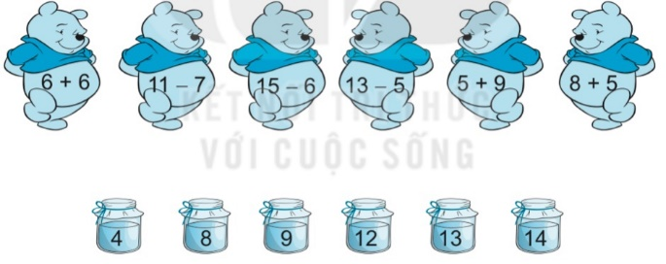  - Nhận xét  -HS đọc bài toán  -Mẹ mua: 7 quả táo, 7 quả vú sữa  -Mẹ mua bao nhiêu quả táo và vú sữa?  - HS trả lời  - HS thực hiện yêu cầu  Bài giải  Số quả táo và vú sữa mẹ mua tất cả là:  7 + 7 =14(quả)  Đáp số: 14 quả táo và vú sữa  -HS đọc bài toán  -Mẹ biếu bà 6 quả vú sữa  - HS trả lời  - HS thực hiện bài toán  Bài giải  Số quả vú sữa mẹ còn lại là  7 – 6= 1(quả)  Đáp số: 1 quả vú sữa  - HS chữa bài  - HS đọc  - HS trả lời  - HS thực hiện bài toán theo nhóm đôi  - HS trình bày kết quả.  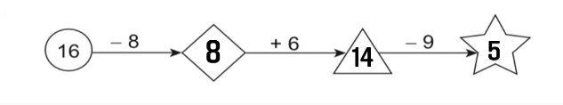  - HS chữa bài  - HS đọc bài toán  -Thực hiện bài toán vào VBT.  - 6 +…5…= 11  - 14 - …7…= 7  - 9 +…6…..= 15  -Đổi kiểm tra chéo  -Nhận xét bài làm  HS trả lời  HS lắng nghe

KẾ HOẠCH BÀI DẠY
Môn: HDH
Tuần: 8 Thứ ba ngày tháng năm
Lớp:
BÀI 14: LUYỆN TẬP CHUNG
(TIẾT 2)

I. MỤC TIÊU:
1. Kiến thức, kĩ năng:
- Thực hiện được phép cộng,phép trừ ( qua 10) trong phạm vi 20.
- Thực hiện được việc tính trong trường hợp có hai dấu phép cộng, trừ.
- Giải được bài toán có lời văn liên quan đến phép cộng, phép trừ ( qua 10) trong phạm vi 20.
2. Phát triển năng lực
- Phát triển năng lực tư duy và lập luận, năng lực giao tiếp toán học.
- Phát triển năng lực giải quyết vấn đề qua giải toán thực tiễn.
- Phát triển năng lực giao tiếp và hợp tác qua trò chơi.
3. Phẩm chất
- Có tính cẩn thận khi làm bài.
II. ĐỒ DÙNG DẠY HỌC:
- GV: VBT, giấy A 3 (BT 5), thẻ đáp án Đ, S; máy tính, tivi chiếu nội dung bài
- HS: VBT, bảng con
III. CÁC HOẠT ĐỘNG DẠY HỌC CHỦ YẾU
HOẠT ĐỘNG CỦA THẦY | HOẠT ĐỘNG CỦA TRÒ
1.Khởi động  - GV cho HS hát và vận động theo lời bài hát “ Xòe bàn tay”.  - Tuyên dương HS  2. HDHS làm bài tập  Bài 1: Tính nhẩm  -GV yêu cầu HS nêu yêu cầu bài toán  -Bài toán yêu cầu gì?  -Lần lượt từng học sinh thực hiện nhẩm phép tính.  -Nhận xét, tuyên dương  Bài 2: Tính  -GV yêu cầu HS nêu yêu cầu bài toán  -Bài toán yêu cầu gì?  -HS thực hiện bài toán theo nhóm cặp.  -Gv gọi nhóm trình bày phép tính  -Nhận xét, tuyên dương  Bài 3:  -GV yêu cầu HS đọc bài toán  -Bài toán cho biết gì?  -Bài toán yêu cầu tìm gì?  -Yêu cầu HS làm bài vào VBT, 1 HS thực hiện bảng nhóm  -Nhận xét bài làm, tuyên dương.  Bài 4: Đ, S ?  - GV gọi HS nêu yêu cầu bài toán  -Bài toán yêu cầu gì?  - GV yêu cầu HS thực hiện bài toán bằng cách giơ thẻ có đáp án Đ, S  - Nhận xét bài làm, tuyên dương.  Bài 5: Nối (theo mẫu)  -GV tổ chức cho HS chơi, tìm nhanh kết quả ở ô trống  - Chia lớp thành 4 đội, mỗi đội 4 HS. Đội nào nối nhanh và có kết quả đúng thì đội đó thắng  -Nhận xét, tuyên dương  3. Củng cố, dặn dò  -Hôm nay học bài gì?  -Về xem lại bài và chuẩn bị bài tiếp theo. | -Cả lớp hát và vận động theo lời bài hát.  -2- 3 HS thực hiện  -HS nêu yêu cầu bài toán  -Bài toán yêu cầu tính nhẩm  -Lần lượt từng học sinh thực hiện nhẩm phép tính.  8 + 3= 11 9 + 6= 15 5 +7=12 8 + 9=17  11 – 8= 3 15 – 9=6 12 – 5=7 17 – 8=9  11 – 3= 8 15 – 6=9 12 -7=5 17 – 9=8  - HS nêu yêu cầu bài toán  -Bài toán yêu cầu tính  -HS thực hiện phép tính theo nhóm cặp  -Đại diện nhóm trình bày kết quả  a/ 7 + 4 + 5= 16  b/ 8 + 4 – 9=3  c/ 13 – 6 + 8=15  d/ 17 – 8 -3=6  -Nhận xét bài làm  -HS đọc bài toán  Nam gấp: 13 cái thuyền  Việt gấp ít hơn Nam: 7 cái thuyền  Việt gấp……..cái thuyền?  -HS thực hiện bài làm vào VBT  Bài giải  Số cái thuyền Việt gấp được là  13 – 7 = 6 (cái thuyền)  Đáp số: 6 cái thuyền  - HS nêu yêu cầu bài toán  -Bài toán yêu cầu đúng ghi Đ, sai ghi S  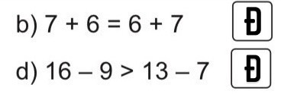  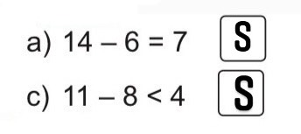  -HS thực hiện bài toán giơ thẻ có đáp án Đ, S  -Nhận xét bài làm  - HS thực hiện trò chơi  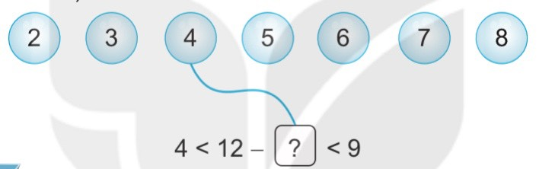  Nhận xét  HS lắng nghe.

KẾ HOẠCH BÀI DẠY
Môn: HDH
Tuần: 8 Thứ tư ngày tháng năm
Lớp:
BÀI 14: LUYỆN TẬP CHUNG
(TIẾT 3)
I. MỤC TIÊU:
1. Kiến thức, kĩ năng:
- Thực hiện được phép cộng,phép trừ ( qua 10) trong phạm vi 20.
- Thực hiện được việc tính trong trường hợp có hai dấu phép cộng, trừ; nối phép tính với kết quả đúng.
- Giải được bài toán có lời văn liên quan đến phép cộng, phép trừ ( qua 10) trong phạm vi 20.
2. Năng lực
- Phát triển năng lực tư duy và lập luận, năng lực giao tiếp toán học.
- Phát triển năng lực giải quyết vấn đề qua giải toán thực tiễn.
- Phát triển năng lực giao tiếp và hợp tác qua trò chơi.
3. Phẩm chất
- Có tính cẩn thận khi làm bài.
II. ĐỒ DÙNG DẠY HỌC:
- GV: VBT, giấy A 3 (bài tập 1, 5); máy tính, tivi chiếu nội dung bài.
- HS: VBT, bảng con
III. CÁC HOẠT ĐỘNG DẠY HỌC CHỦ YẾU
HOẠT ĐỘNG CỦA THẦY | HOẠT ĐỘNG CỦA TRÒ
1.Khởi động  -Hãy khoanh tròn bốn số sao cho tổng của chúng bằng 14.  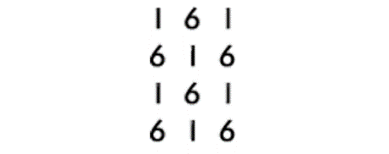  - Nhận xét, tuyên dương  2. HDHS làm bài tập  Bài 1: Nối (theo mẫu)  -GV tổ chức cho HS chơi, nối nhanh kết quả với phép tính tương ứng.  - Chia lớp thành 4 đội, mỗi đội 4 HS. Đội nào nối nhanh và có kết quả đúng thì đội đó thắng  -Nhận xét, tuyên dương  Bài 2: Khoanh vào chữ đặt trước câu trả lời đúng.  -GV yêu cầu HS đọc bài toán  -GV cho HS thực hiện ghi kết quả lớn nhất, bé nhất vào bảng con và giơ lên cho GV kiểm tra.  -GV nhận xét, tuyên dương.  Bài 3: Tính  -GV yêu cầu HS đọc bài toán  -Yêu cầu HS thực hiện bài toán theo nhóm đôi  -Đại diện nhóm trình bày kết quả  -Nhận xét, tuyên dương.  Bài 4: Viết số thích hợp vào chỗ chấm.  -GV yêu cầu HS đọc bài toán  -Yêu cầu HS thực hiện bài toán vào VBT  -GV quan sát hướng dẫn HS gặp khó khăn  -Nhận xét, tuyên dương.  Bài 5: Viết số thích hợp vào ô trống, biết rằng cộng ba số trên mỗi hàng, đều có kết quả bằng 18.  - GV yêu cầu HS đọc bài toán  - GV cho HS thực hiện bài toán theo nhóm 4  - GV gọi đại diện nhóm trình bày kết quả.  - Nhận xét, tuyên dương.  4. Củng cố, dặn dò  -Hôm nay học bài gì?  -Về xem lại bài và chuẩn bị bài tiếp theo. | - HS thực hiện trò chơi  - HS lắng nghe.  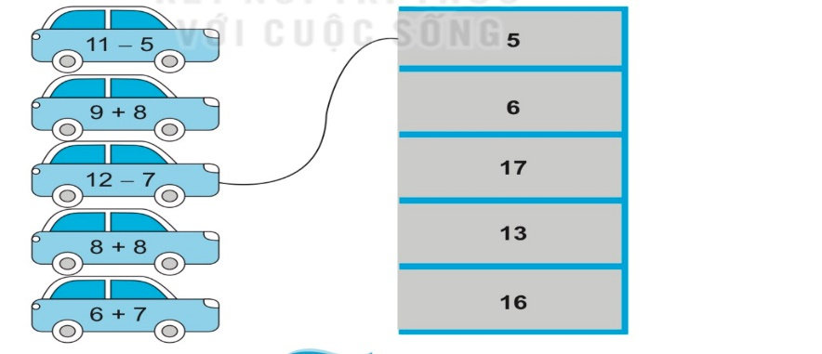  - HS thực hiện trò chơi trên bảng phụ  - Nhận xét  - HS đọc bài toán  - HS thực hiện ghi kết quả lớn nhất, bé nhất vào bảng con và giơ lên cho GV kiểm tra.  Đáp án:  a/ Kết quả bé nhất: A (3)  b/ Kết quả lớn nhất: B (18)  - HS đọc bài toán  - HS thực hiện bài toán theo nhóm đôi  -Đại diện nhóm trình bày kết quả  a/ 8 + 4 – 7=5  b/ 13 – 6 + 7=14  c/ 3 + 9 + 5=17  d/ 18 – 9 – 8=1  -Nhận xét bài làm  - HS đọc bài toán  - HS thực hiện bài toán vào VBT  a/ 6 + 5= 11 b/ 9 + 6= 15  6+9= 15 5 + 6 = 11  15 – 9 = 6 11 - 6= 5  11 – 5 = 6 15 – 6 = 9  -Nhận xét bài làm chéo với bạn  - HS đọc bài toán  - HS thực hiện bài toán theo nhóm 4  - Đại diện nhóm trình bày kết quả.  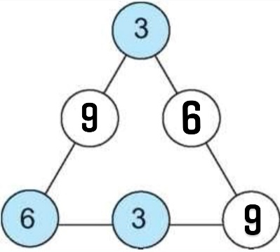  - HS lắng nghe.

KẾ HOẠCH BÀI DẠY
Môn: HDH
Tuần: 8 Thứ năm ngày tháng năm
Lớp:

CHỦ ĐỀ 3: LÀM QUEN VỚI KHỐI LƯỢNG, DUNG TÍCH
Bài 15: KI – LÔ – GAM (Tiết 1)

I. MỤC TIÊU:
1. Kiến thức, kĩ năng:
-HS bước đầu cảm nhận và nhận biết về nặng hơn, nhẹ hơn, về biểu tượng đơn vị đo khối lượng ki- lô – gam.( kg)
-Bước đầu so sánh nặng bằng nhau.
2. Phát triển năng lực
- Phát triển năng lực tư duy, lập luận toán học.
- Phát triển năng lực giải quyết vấn đề, năng lực giao tiếp toán học.
3. Phẩm chất
- Có tính cẩn thận khi làm bài
II. ĐỒ DÙNG DẠY HỌC:
- GV: VBT, tranh ảnh, hộp phấn, quyển sách, máy tính, tivi chiếu nội dung bài
- HS: VBT.
III. CÁC HOẠT ĐỘNG DẠY HỌC CHỦ YẾU
HOẠT ĐỘNG CỦA THẦY | HOẠT ĐỘNG CỦA TRÒ
1.Khởi động  Đố vui:  1. Đố bạn chuột nào đi bằng 2 chân?  2. Đố bạn vịt nào đi bằng 2 chân?  2. HDHS làm bài tập  Bài 1: Quan sát tranh rồi khoanh vào chữ đặt trước câu đúng  - Gọi HS đọc YC bài.  - Bài yêu cầu làm gì?  - GV cho HS quan sát tranh và trả lời câu hỏi theo VBT tr 57.  - GV quan sát, hỗ trợ HS gặp khó khăn.  - Đánh giá, nhận xét bài HS.  Bài 2: Quan sát tranh rồi viết “bưởi”, “cam”, hoặc “táo” vào chổ chấm  -GV cho HS quan sát tranh và trả lời câu hỏi theo VBT tr 57.  - Yêu cầu HS thực hiện bài tập theo nhóm đôi.  - GV quan sát, hỗ trợ nhóm gặp khó khăn.  - Đánh giá, nhận xét bài HS.  Bài 3:Quan sát tranh rồi viết số thích hợp vào chỗ chấm  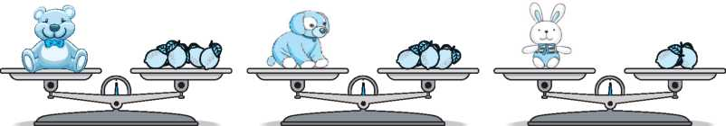  -GV cho HS quan sát tranh và trả lời câu hỏi theo VBT tr 57.  - Yêu cầu HS thực hiện bài tập vào VBT  - GV quan sát, hỗ trợ HS gặp khó khăn.  Nhậnn xét, tuyên dương.  4. Củng cố, dặn dò:  - Hôm nay em học bài gì?  - Lấy ví dụ về nặng hơn, nhẹ hơn.  - Nhận xét giờ học. | -HS trả lời  +>>>Mickey  +>>>Vịt không bị què thì đi bằng 2 chân.  -HS quan sát tranh trang 57/VBT  -HS đọc đề bài toán  -Khoanh vào chữ đặt trước câu trả lời đúng.  Đáp án:  - 4 bạn thỏ nhẹ hơn 3 bạn chó  -HS quan sát tranh và trả lời câu hỏi theo VBT tr 57.  - HS thực hiện bài tập theo nhóm đôi.  - Đại diện nhóm trình bày kết quả  a/ Quả cam nặng hơn quả táo.  b/ Quả bưởi nặng hơn quả cam  c/ Quả bưởi nặng nhất, quả táo nhẹ nhất  - HS quan sát tranh và trả lời câu hỏi theo VBT tr 57.  - HS thực hiện bài tập vào VBT  a/ Gấu bông nặng bằng…4….quả chanh.  b/ Chó bông nặng bằng…3….quả chanh.  c/ Thỏ bông nặng bằng…2….quả chanh.

KẾ HOẠCH BÀI DẠY
Môn:
Tuần: 8 Thứ sáu ngày tháng năm
Lớp:

CHỦ ĐỀ 3: LÀM QUEN VỚI KHỐI LƯỢNG, DUNG TÍCH
Bài 15: KI – LÔ – GAM (Tiết 2)

I. MỤC TIÊU:
1. Kiến thức, kĩ năng:
-HS nhận biết được đơn vị đo khối lượng ki-lô-gam, cách đọc, viết đơn vị đo đó
-Bước đầu so sánh “nặng hơn”, “nặng bằng”, hoặc “nhẹ hơn”
2. Phát triển năng lực
- Phát triển năng lực tư duy, lập luận toán học.
- Phát triển năng lực giải quyết vấn đề, năng lực giao tiếp toán học.
3. Phẩm chất
- Có tính cẩn thận khi làm bài
II. ĐỒ DÙNG DẠY HỌC:
- GV: VBT, tranh ảnh, các loại quả, quả cân, cân, máy tính, tivi chiếu nội dung bài
- HS: VBT.
III. CÁC HOẠT ĐỘNG DẠY HỌC CHỦ YẾU
HOẠT ĐỘNG CỦA THẦY | HOẠT ĐỘNG CỦA TRÒ
1.Khởi động  2. Kiểm tra:  -Nhận xét, tuyên dương.  3. Dạy bài mới:  3.1. Khám phá:  - GV nêu tình huống:  GV lấy ví dụ: Cô có 1 nải chuối và 1 quả cam. Làm thế nào để biết loại quả nào nặng, loài quả nào nhẹ?  -GV nói: Ta có thể dùng tay cảm nhận nặng hơn, nhẹ hơn.Ngoài cách này ta còn có thể dùng cân. GV dẫn vào bài học mới.  3.2. Hoạt động:  Bài 1: Quan sát tranh rồi viết Đ(đúng), S (sai) vào ô trống.  a/ Con chó nặng hơn 1kg  b/ Con mèo nặng hơn 1 kg  c/Con thỏ cân nặng 1 kg  d/ Con chó nặng bằng con thỏ  e/ Con thỏ nặng hơn con mèo  - Gọi HS đọc YC bài.  - Bài yêu cầu làm gì?  -GV cho HS quan sát tranh và trả lời câu hỏi theo VBT tr 58.  - GV quan sát, hỗ trợ HS gặp khó khăn.  - Đánh giá, nhận xét bài HS.  Bài 2: Nối (theo mẫu)  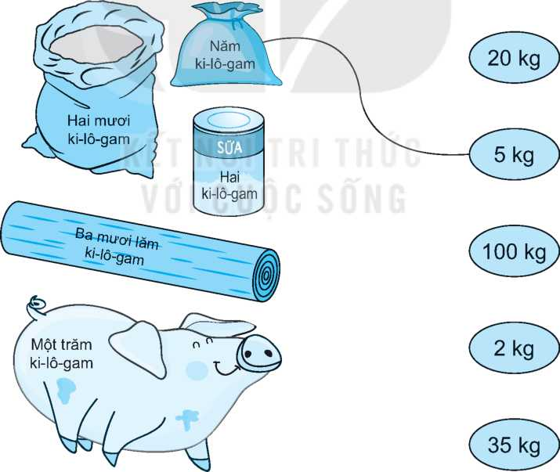  -GV cho HS quan sát tranh và trả lời câu hỏi theo VBT tr 58.  - Yêu cầu HS thực hiện bài tập theo nhóm đôi.  -Đại diện nhóm trình bày kết quả.  - GV quan sát, hỗ trợ nhóm gặp khó khăn.  - Đánh giá, nhận xét bài HS.  Bài 3:Quan sát tranh/Tr. 59  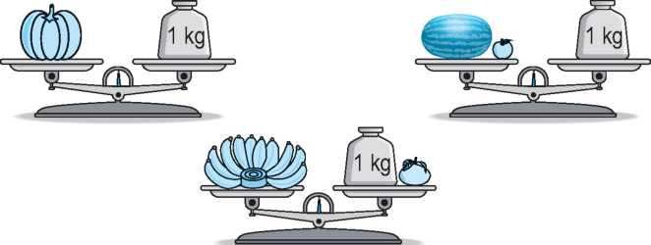  a/ Viết “nặng hơn”, “nặng bằng” hoặc “nhẹ hơn” thích hợp vào chỗ chấm.(VBT tr.59)  b/ Đ, S? (VBT tr.59)  -GV cho HS quan sát tranh và trả lời câu hỏi theo VBT tr 59  - Yêu cầu HS thực hiện bài tập vào VBT  - GV quan sát, hỗ trợ HS gặp khó khăn.  -GV sửa bài và nhận xét bài làm của HS  Nhận xét, tuyên dương.  4. Củng cố, dặn dò:  - Hôm nay em học bài gì?  - Lấy ví dụ về nặng hơn, nhẹ hơn.  - Nhận xét giờ học. | -Hát tập thể  -2-3 HS thực hiện  - HS lắng nghe.  - HS trả lời: Có thể dùng tay cầm nải chuối và và quả cam có thể cảm nhận loại quả nào nặng hơn, loại quả nào nhẹ hơn.  - HS lắng nghe.  -HS quan sát tranh trang 58/VBT  -HS đọc đề bài toán và thực hiện  -Viết Đ (đúng), S(sai) vào ô trống  Đáp án:  a/ Đ  b/ Đ  c/ S  d/ S  e/ S  -Nhận xét  -HS quan sát tranh và trả lời câu hỏi theo VBT tr 58  - HS thực hiện bài tập theo nhóm đôi.  - Đại diện nhóm trình bày kết quả  -Nhận xét  HS quan sát tranh và trả lời câu hỏi theo VBT  - HS thực hiện bài tập vào VBT  a/ Quả bí ngô nặng bằng 1kg; quả dưa hấu nặng hơn 1kg; nải chuối nhẹ hơn 1kg.  Đ  b/Quả dưa hấu nặng nhất  Đ  Quả bí ngô nhẹ nhất  Nải chuối nặng nhất  S

